IE LA SALLE DE CAMPOAMOR

Grados: sextos A B, C, D
Área: Educación Artística y Educación Física
Áreas Transversales: Tecnología e informática, ciencias naturales
Elabora: Flor Mosquera, Gloria Ledezma, Oswaldo Barrada G.
TALLER: # 1 CUARTO PERIODO EDUCACIÓN FÍSICA
Fecha de entrega noviembre 05 de 2020
COMPETENCIAS: interpretativa, visual, estética y kinestésico
PROPÓSITO: Comprender aspectos teóricos relacionados con la historia, las reglas principales y fundamentos técnicos de la disciplina deportiva del voleibol.
TEMA: EL VOLEIBOL
METODOLOGÍA:
Los estudiantes a través de la información contenida en la guía desarrollaran las actividades planteadas en la misma.

CONCIENTIZACIÓN:
DA CLICK AQUÍ PARA VER LOS VIDEOS:
https://www.youtube.com/watch?v=EHimR7ryTpQ&t=122s
https://www.youtube.com/watch?v=FZ_auK56KG8&t=17s

CONCEPTUALIZACIÓN:
EL VOLEIBOL

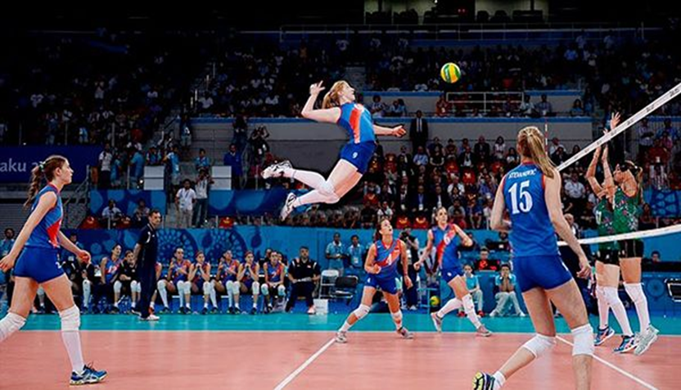
•El voleibol es un deporte de conjunto de carácter olímpico inventado en el de 1895 por William G. Morgan en massachusetts (estados unidos) y surgió con la necesidad de practicar un deporte en espacios cerrados y abiertos.
•En la actualidad el voleibol es un deporte que cuenta con un organismo de carácter internacional fundado en el año 1947, la Federación Internacional de Voleibol (FIVB). Es el lugar donde se definen sus reglamentos y organizan las diversas actividades en torno a este deporte.
•Los primeros campeonatos mundiales se organizaron en 1949 para la categoría masculina, y en 1952 para la categoría femenina. El voleibol de playa se incorporó a la FIVB en el año 1986 y a los Juegos Olímpicos en 1996.
•Lo juegan 2 equipos de 6 integrantes cada uno que se enfrentan en el campo de juego dividido en el centro por una malla buscando que el balón caiga en el piso del campo contrario, Por tanto, el objetivo del voleibol es lograr anotar puntos con los pases de pelota hacia el campo adversario. El saque lo realiza el equipo que gane el punto y se juega a 3 sets de 5 posibles, donde cada set lo gana el equipo que llegue a 25 puntos con un mínimo de 2 de diferencia y en caso de que en un set los equipos lleguen a 24 puntos se continuará hasta que se gane por 2 de diferencia.
EL CAMPO DE JUEGO DEL VOLEIBOL
•Se juega en un campo rectangular de 18 metros de largo por 9 metros de ancho dividido a la mitad por una malla que se encuentra a una altura de 2.43 metros para hombres y 2.24 para damas, cada campo esta dividido en 2 zonas: zona de ataque 3 mts y zona de defensa 6 mts

•CAMPO DE JUEGO DEL VOLEIBOL
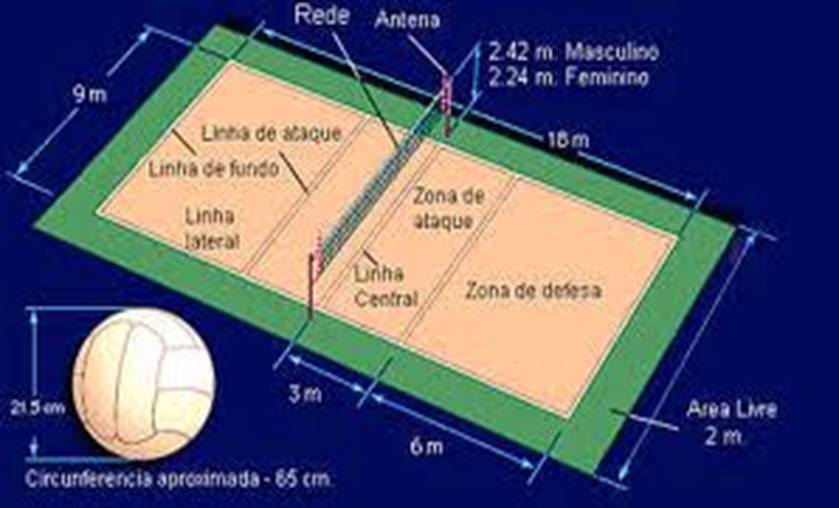
•Posiciones y rotaciones
•Tres jugadores delanteros se ubican al frente de la red en la zona de ataque y tres en la zona de defensa, que son los zagueros y el líbero, en la parte de atrás de la cancha.
•Se considera falta la posición incorrecta por parte de los jugadores en el momento del saque. También si un jugador pisa la cancha contraria por debajo de la red interfiriendo con las jugadas del otro equipo.
•Los jugadores no deben tocar los espacios del equipo contrario, esto es considerado como falta.
•En el caso de que un equipo recupere el saque, los jugadores, menos el líbero, deben de rotarse de posición en el sentido de las agujas del reloj.
•Sentido de la rotación
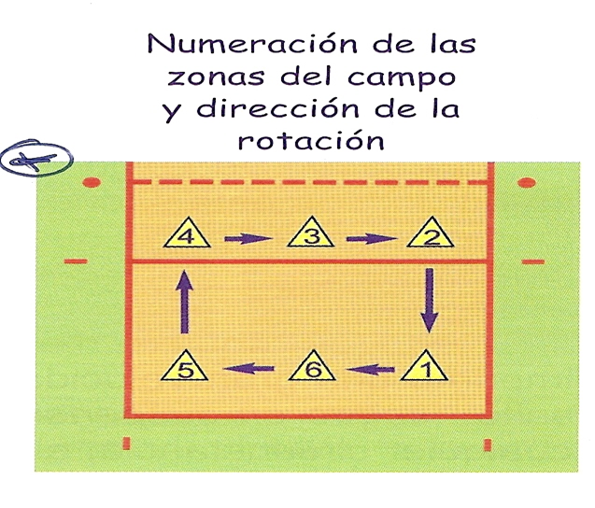

FUNDAMENTOS TÉCNICOS DEL VOLEIBOL

•Los fundamentos del voleibol se refiere a las diferentes técnicas motrices que se ejecutan para golpear e impulsar la pelota durante las diversas acciones de juego.
•Saque o servicio: se inicia en cada jugada por detrás de la línea de fondo. Como estrategia va dirigido al punto débil del equipo contrario.
•Ataque: tiene como fin interceptar cualquier balón del equipo contrario. Se trata de saltar junto a la red con los brazos alzados para devolver el balón al campo contrario, o estrechar el campo de ataque para buscar que el balón quede fuera de juego. En el bloqueo pueden participar tres jugadores.
•Recepción: controlar el balón para entregarlo al compañero para que este pueda jugarlo.
•Colocación: al jugador que le corresponde hacer el segundo toque debe poner el balón en perfectas condiciones para que el tercer jugador pueda rematarlo en el campo contrario. Los remates tienen como fin ir dirigidos a las zonas mal defendidas e ir con velocidad para que el jugador contrario no lo pueda controlar.
•Golpe de antebrazos: se colocan los antebrazos a la altura de la cintura para recibir y golpear los balones bajos a fin de hacer un buen pase al compañero de juego o evitar que el balón toque el suelo, de esta manera el balón puede volver a tomar altura y una mejor dirección.
•Golpe de dedos: es un golpe preciso que se emplea para realizar pases entre compañeros o para pasar la pelota al otro lado de la red. En este caso se reciben las pelotas altas con los dedos lo que permite darle mayor precisión y dirección.
•Faltas o infracciones
•Más de tres toques por el equipo o dos toques consecutivos por el mismo jugador, a excepción del primer toque para el bloqueo que no se toma en el conteo antes indicado.
•El contacto con la red en la zona exterior, varillas, postes o cualquier otro elemento que interfiera en el juego.
•Si el balón toca suelo, independientemente de que corresponda a una jugada del propio jugador o del equipo contrario.
•Si el balón sale de los límites de la cancha, la falta corresponde al jugador y el equipo que tocó el balón por última vez, obteniendo puntos el equipo contrario.
CONTEXTUALIZACIÓN:
Fecha de entrega JUEVES 05 DE NOVIEMBRE
Actividad de aplicación:
Después de observar los videos y las definiciones, resuelve el siguiente:
•CUESTIONARIO SOBRE EL REGLAMENTO DE VOLEIBOL
•1. ¿Cuál es el objetivo del voleibol?
•2. ¿Cuáles son las medidas de la cancha de voleibol y de la malla?
•3. ¿Cuántos toques tiene derecho a dar cada equipo en cada jugada?
•4. ¿ Cuántos jugadores por equipo participan en un partido de voleibol y cuantos en uno de voley playa?
•5. con cuantos puntos se gana un set en voleibol, con cuantos un set en voleiplaya y cuantos sets para partido?
•6. ¿Cómo se hace la rotación de los jugadores en voleibol?.
•7. Quién?, dónde?, cuándo?, y cómo? Se inventó el Voleibol.
•8. Escribe 5 gestos técnicos del voleibol y explícalos.
•9. Explica 5 faltas que se cometen en voleibol.

Las palabras claves de los tema | Mis opiniones (lo que aprendí, lo que me gusto)

RÚBRICA

Tema | Indicador | Evidencias | Actividades que se relacionan en casa
EL VOLEIBOL | Adquisición de conocimientos básicos de la historia, reglas principales gestos técnicos del voleibol. | Resuelve el siguiente  cuestionario sobre el tema trabajado | Lectura y profundización del tema  Observar videos relacionados.

Grados: séptimos A B, C
Área: Educación Artística y Educación Física
Áreas Transversales: Tecnología e informática, ciencias naturales
Elabora: Gigliola Martinez, Oswaldo Barrada G.
TALLER: # 1 CUARTO PERIODO EDUCACIÓN FÍSICA
Fecha de entrega noviembre 05 de 2020
COMPETENCIAS: interpretativa, visual, estética y kinestésico
PROPÓSITO: Comprender aspectos teóricos relacionados con la historia, las reglas principales y los fundamentos técnicos de la disciplina deportiva del voleibol.
TEMA: EL VOLEIBOL
METODOLOGÍA:
Los estudiantes a través de la información contenida en la guía desarrollaran las actividades planteadas en la misma.
CONCIENTIZACIÓN:
DA CLICK AQUÍ PARA VER LOS VIDEOS:
https://www.youtube.com/watch?v=EHimR7ryTpQ&t=122s
https://www.youtube.com/watch?v=FZ_auK56KG8&t=17s

CONCEPTUALIZACIÓN:
EL VOLEIBOL

•El voleibol es un deporte de conjunto de carácter olímpico inventado en el de 1895 por William G. Morgan en massachusetts (estados unidos) y surgió con la necesidad de practicar un deporte en espacios cerrados y abiertos.
•
•En la actualidad el voleibol es un deporte que cuenta con un organismo de carácter internacional fundado en el año 1947, la Federación Internacional de Voleibol (FIVB). Es el lugar donde se definen sus reglamentos y organizan las diversas actividades en torno a este deporte.
•
•Los primeros campeonatos mundiales se organizaron en 1949 para la categoría masculina, y en 1952 para la categoría femenina. El voleibol de playa se incorporó a la FIVB en el año 1986 y a los Juegos Olímpicos en 1996.
•Lo juegan 2 equipos de 6 integrantes cada uno que se enfrentan en el campo de juego dividido en el centro por una malla buscando que el balón caiga en el piso del campo contrario, Por tanto, el objetivo del voleibol es lograr anotar puntos con los pases de pelota hacia el campo adversario. El saque lo realiza el equipo que gane el punto y se juega a 3 sets de 5 posibles, donde cada set lo gana el equipo que llegue a 25 puntos con un mínimo de 2 de diferencia y en caso de que en un set los equipos lleguen a 24 puntos se continuará hasta que se gane por 2 de diferencia.
EL CAMPO DE JUEGO DEL VOLEIBOL
•Se juega en un campo rectangular de 18 metros de largo por 9 metros de ancho dividido a la mitad por una malla que se encuentra a una altura de 2.43 metros para hombres y 2.24 para damas, cada campo esta dividido en 2 zonas: zona de ataque 3 mts y zona de defensa 6 mts
•CAMPO DE JUEGO DEL VOLEIBOL
•Posiciones y rotaciones
•Tres jugadores delanteros se ubican al frente de la red en la zona de ataque y tres en la zona de defensa, que son los zagueros y el líbero, en la parte de atrás de la cancha.
•Se considera falta la posición incorrecta por parte de los jugadores en el momento del saque. También si un jugador pisa la cancha contraria por debajo de la red interfiriendo con las jugadas del otro equipo.
•Los jugadores no deben tocar los espacios del equipo contrario, esto es considerado como falta.
•En el caso de que un equipo recupere el saque, los jugadores, menos el líbero, deben de rotar de posición en el sentido de las agujas del reloj.
•Sentido de la rotación

FUNDAMENTOS TÉCNICOS DEL VOLEIBOL

•Los fundamentos del voleibol se refiere a las diferentes técnicas motrices que se ejecutan para golpear e impulsar la pelota durante las diversas acciones de juego.
•Saque o servicio: se inicia en cada jugada por detrás de la línea de fondo. Como estrategia va dirigido al punto débil del equipo contrario.
•Ataque: tiene como fin interceptar cualquier balón del equipo contrario. Se trata de saltar junto a la red con los brazos alzados para devolver el balón al campo contrario, o estrechar el campo de ataque para buscar que el balón quede fuera de juego. En el bloqueo pueden participar tres jugadores.
•Recepción: controlar el balón para entregarlo al compañero para que este pueda jugarlo.
•Colocación: al jugador que le corresponde hacer el segundo toque debe poner el balón en perfectas condiciones para que el tercer jugador pueda rematarlo en el campo contrario. Los remates tienen como fin ir dirigidos a las zonas mal defendidas e ir con velocidad para que el jugador contrario no lo pueda controlar.
•Golpe de antebrazos: se colocan los antebrazos a la altura de la cintura para recibir y golpear los balones bajos a fin de hacer un buen pase al compañero de juego o evitar que el balón toque el suelo, de esta manera el balón puede volver a tomar altura y una mejor dirección.
•Golpe de dedos: es un golpe preciso que se emplea para realizar pases entre compañeros o para pasar la pelota al otro lado de la red. En este caso se reciben las pelotas altas con los dedos lo que permite darle mayor precisión y dirección.
•Faltas o infracciones
•Más de tres toques por el equipo o dos toques consecutivos por el mismo jugador, a excepción del primer toque para el bloqueo que no se toma en el conteo antes indicado.
•El contacto con la red en la zona exterior, varillas, postes o cualquier otro elemento que interfiera en el juego.
•Si el balón toca suelo, independientemente de que corresponda a una jugada del propio jugador o del equipo contrario.
•Si el balón sale de los límites de la cancha, la falta corresponde al jugador y el equipo que tocó el balón por última vez, obteniendo puntos el equipo contrario.
CONTEXTUALIZACIÓN:
Fecha de entrega JUEVES 05 DE NOVIEMBRE
Actividad de aplicación:
Después de observar los videos y las definiciones, resuelve el siguiente:
•CUESTIONARIO SOBRE EL REGLAMENTO DE VOLEIBOL
•1. ¿Cuál es el objetivo del voleibol?
•2. ¿Cuáles son las medidas de la cancha de voleibol y de la malla?
•3. ¿Cuántos toques tiene derecho a dar cada equipo en cada jugada?
•4. ¿ Cuántos jugadores por equipo participan en un partido de voleibol y cuantos en uno de voley playa?
•5. con cuantos puntos se gana un set en voleibol, con cuantos un set en voleiplaya y cuantos sets para partido?
•6. ¿Cómo se hace la rotación de los jugadores en voleibol?.
•7. Quién?, dónde?, cuándo?, y cómo? Se inventó el Voleibol.
•8. Escribe 5 gestos técnicos del voleibol y explícalos.
•9. Explica 5 faltas que se cometen en voleibol.

Las palabras claves de los temas vistos | Mis opiniones (lo que aprendí, lo que me gusto) en ambos temas

RÚBRICA
Tema | Indicador | Evidencias | Actividades que se relacionan en casa
EL VOLEIBOL | Adquisición de conocimientos básicos de la historia, reglas principales gestos técnicos del voleibol. | Resuelve el siguiente  cuestionario sobre el tema trabajado | Lectura y profundización del tema  Observar videos relacionados.

IE LA SALLE DE CAMPOAMOR

Grados: 8
Área: Educación Artística y Educación Física
Áreas Transversales: Tecnología e informática,
Elabora: Claudina Hernández y Oswaldo Barrada
TALLER: # 1 CUARTO PERIODO
COMPETENCIAS: interpretativa, visual, estética y kinestésica
PROPÓSITO: Comprender los conceptos teóricos relacionados con la historia, las reglas principales y los fundamentos técnicos de las disciplinas deportivas del Sóftbol y el Béisbol.
TEMA: EL SÓFTBOL Y EL BÉISBOL
Fecha de entrega jueves 29 de octubre
METODOLOGÍA:
Los estudiantes a través de la información contenida en la guía desarrollaran las actividades planteadas en la misma.
CONCIENTIZACIÓN:
DA CLICK AQUÍ PARA VER EL VIDEO:
https://www.youtube.com/watch?v=Jb-umprcAzU

CONCEPTUALIZACIÓN:
SOFTBOL - BEISBOL
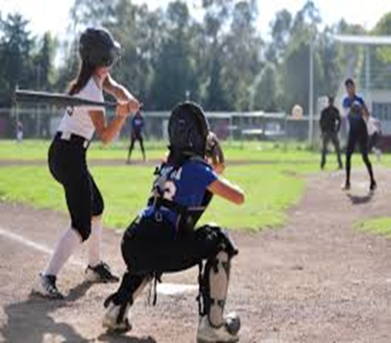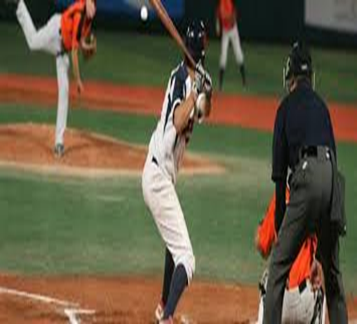
•RESEÑA HISTÓRICA:
•El Sóftbol: Se inició en el año de 1887 en la ciudad de Chicago (Estados Unidos), fue inventado por George Hancock; inicio como deporte de carácter olímpico en el año de 1996 en Atlanta.
•Los 13 de junio se celebra el día mundial del softbol.
•El béisbol: Hay evidencias de juegos con un palo y una bola desde los inicios de la civilización, en 1744 aparece la primera evidencia impresa del base-ball, se le atribuye su invento a Alexander Cartwrigth.
•El béisbol se disputó en juegos olímpicos desde 1904 como deporte de exhibición y fue retirado para la olimpiada de 2012, junto al sóftbol.

•Diferencias entre el Sóftbol y el Béisbol:
•* El bate
•* La Bola
•* Las Entradas o tiempos
•* La distancia entre las bases
•* La forma de lanzar del pitcher
•* El tamaño del campo
¿Cómo se juega?
•El sóftbol y el béisbol son dos deportes que se practican con un bate, una pelota y manillas entre dos equipos de nueve jugadores cada uno en un campo con cuatro bases blancas dispuestas en un diamante (es decir, un cuadrado orientado de modo que su línea diagonal sea vertical).
•
•Los equipos alternan posiciones como bateadores (ofensiva) y jardineros (defensa), intercambiando lugares cuando tres miembros del equipo de bateo son “derrotados”. Como bateadores, los jugadores intentan golpear la bola fuera del alcance del equipo de campo y completar una Carrera alrededor de las bases o vuelta completa . El equipo que obtenga la mayor cantidad de carreras, gana el partido.
El campo de juego y posiciones de los jugadores
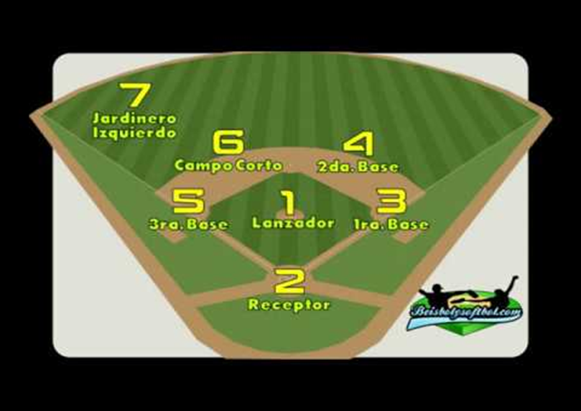
Funciones de los jugadores de campo
•1. El pitcher o lanzador: Es quien lanza la pelota desde el montículo hasta el receptor, con el objetivo de sacar al bateador para que no anote. La pelota debe llegar a la zona de strike, si no lo consigue se considera una bola mala. Tiene tres oportunidades para lanzar una bola buena, de lo contrario se regala la primera base al bateador, también tiene la función de atrapar las pelotas que batean para poner en out a los corredores.
•2. El catcher o receptor: se coloca detrás del home y del bateador, recibiendo las bolas lanzadas por el pitcher. Su función es completar los lanzamientos enviados y que no son alcanzados por el bateador. Generalmente se coloca en cuclillas para acercarse a la zona del home donde debe pasar la pelota. Para protegerse, usa un equipamiento específico de esta posición. Es el único con una visión de campo opuesta a la de sus compañeros de equipo, y por eso es un gran observador y estratega.
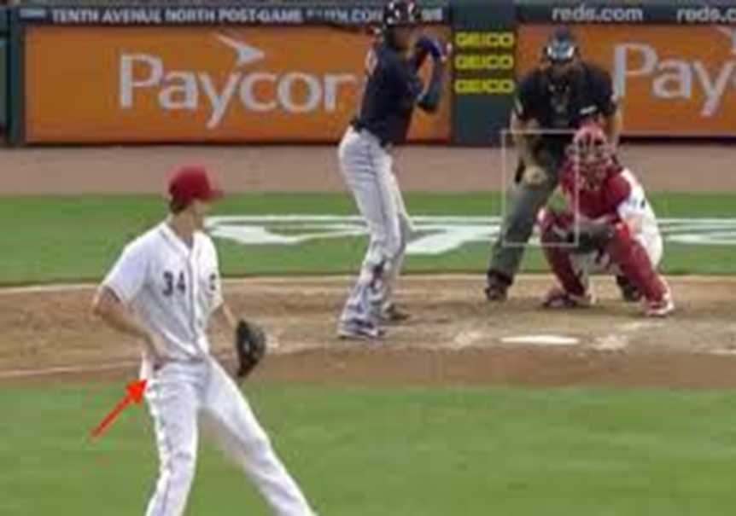
•3. Primera base: Se trata de una posición fundamental ya que en ella se registran numerosos outs. Los jugadores en esta posición deben atrapar la pelota antes de que el corredor llegue a la base.
•4. Segunda base: El defensor de la segunda base tiene una función especial ya que se coloca en el lugar más alejado del home, donde se da más comúnmente el robo de base. También es quien inicia la jugada double play, donde se eliminan dos jugadores a la vez.
•5. Tercera base: Se trata del jugador más cercano al bateador, y aguarda a que lleguen sus tiros. Cuando agarra la pelota, debe eliminar al corredor enviándola al home, a primera base o a tercera.
•6. Paracortos o short stop: Jugador ubicado entre la tercera y segunda base, Es una posición dinámica y compleja, debido a que muchos bateadores golpean la bola hacia esta ubicación.
•7. Jardinero izquierdo: Se sitúa a la izquierda del home, con el objetivo de que la bola no cruce la esquina izquierda del campo, atrapando bolas elevadas. También devuelve la bola al juego, lanzando largas distancias. Los jardineros son buenos corredores, ya que cubren distancias largas.
•8. Jardinero central: cubre el área de jardín entre ambas esquinas del campo, capturando tiros elevados, generalmente menos complejos que los dirigidos a los extremos.
•9. Jardinero derecho: cumple la misma función que el jardinero izquierdo, pero en la banda derecha del campo, cerca del Primera base. Por lo general recibe menos tiros que el jardinero izquierdo, ya que los bateadores diestros tiran en esa dirección.
•FORMAS DE HACER OUTS EN EL BEISBOL
•
VARIAS FORMAS DE ELIMINACIÓN (OUTS)
•Las eliminaciones (outs), como es natural, sólo pueden efectuarse por jugadores a la defensiva, y eliminados sólo pueden serlo los jugadores a la ofensiva.
•Las formas más usuales de la eliminación (out) son las siguientes:
•a. Por lanzamientos, cuando se le cantan tres "strikes" al bateador antes de recibir cuatro bolas malas
•b. Coger en el aire una bola bateada, sin que antes haya tocado el suelo.
•c. Llegar el corredor, una vez que ha bateado, a pisar la almohadilla, después de que la pelota haya llegado a poder del defensor de la 1ª base.
•d. Ser tocado el corredor por una bola bateada, cuando él va de una base a otra.
•e. Ser tocado un corredor con la pelota en el cuerpo por un contrario, no estando aquél en contacto con una almohadilla.
•f. Interferir la acción de un jugador a la defensiva.
•g. Batear fuera del sitio marcado en el suelo para los bateadores.
contextualización:
Fecha de entrega jueves 29 de octubre
ACTIVIDAD
Después de observar el video, el partido de béisbol de las grandes ligas y comprender los conceptos teóricos relacionados con el Sóftbol y el béisbol, resuelve el siguiente taller.
ACTIVIDAD
1. Explica 5 diferencias entre el sóftbol y el béisbol.
2. Explica 5 formas de poner en out (fuera) a un corredor o un bateador.
3.Define los siguientes términos del beisbol: - a. Foul - g. pitcher
- b. Strike - h. catcher
- c. Out - i. manager
- d. Home run
- e. Home
- f. Short stop
4. Observar un partido de béisbol de las grandes ligas y escribir 5 preguntas de situaciones de juego que no entienda.

Las palabras claves de los temas vistos | Mis opiniones (lo que aprendí, lo que me gusto) en ambos temas

Tema | Indicador | Evidencias | Actividades que se relacionan en casa
EL SOFTBOL Y EL BÉISBOL | Adquisición de conocimientos básicos de la historia, reglas principales, las posiciones y las funciones en cada una de los jugadores del sóftbol y el béisbol. | Resuelve el siguiente  cuestionario sobre el tema trabajado | Lectura y profundización del tema  Observar videos relacionados.

IE LA SALLE DE CAMPOAMOR

Grados: 9

Área: Educación Artística y Educación Física
Áreas Transversales: Tecnología e informática,

Elabora: Claudina Hernández, Doris Quinto, Jorge Arley Carmona, Natalia Osorio

CUARTO PERIODO
TALLER: # 1
COMPETENCIAS: interpretativa, visual, estética y Kinestésica
Fecha de entrega: VIERNES 23 DE OCTUBRE DE 2020
PROPÓSITO: Conocer sobre la Fundamentación teórica y técnica del softbol
TEMAS: Fundamentación teórica y técnica del softbol.
Fundamentación teórica sobre la drogadicción, el alcoholismo y el tabaquismo y su incidencia en el deporte y la actividad física

METODOLOGÍA: Los estudiantes a través de la información contenida en la guía
Desarrollarán las actividades planteadas en la misma.
CONCIENTIZACIÓN:
VIDEOS:
https://sites.google.com/site/eldopingeneldeporte/distintos-tipos-de-doping

CONCEPTUALIZACIÓN:
SÓFTBOL - BÉISBOL

RESEÑA HISTÓRICA:

El Softbol: Se inició en el año de 1887 en la ciudad de Chicago (Estados Unidos), fue inventado por George Hancock; inició como deporte de carácter olímpico en el año de 1996 en Atlanta.
Los 13 de junio se celebra el día mundial del softbol.
El béisbol: Hay evidencias de juegos con un palo y una bola desde los inicios de la civilización, en 1744 aparece la
Primera evidencia impresa del base-ball, se le atribuye su invento a Alexander Cartwrigth. El béisbol se disputó en juegos olímpicos desde 1904 como deporte de exhibición y fue retirado para la olimpiada de 2012, junto al softbol.
¿Cómo se juega?
El softbol y El béisbol son dos deportes que se practican con un bate, una pelota y manillas entre dos equipos de nueve jugadores cada uno en un campo con cuatro bases blancas dispuestas en un diamante (es decir, un cuadrado orientado de modo que su línea diagonal sea vertical).
Los equipos alternan posiciones como bateadores (ofensiva) y jardineros (defensa), intercambiando lugares cuando tres miembros del equipo de bateo son “derrotados”. Como bateadores, los jugadores intentan golpear la bola fuera del alcance del equipo de campo y completar una Carrera alrededor de las bases o vuelta completa. El equipo que obtenga la mayor cantidad de carreras, gana el partido.
El campo de juego y posiciones de los jugadores

CONTEXTUALIZACIÓN:
Fecha de entrega: VIERNES 23 DE OCTUBRE DE 2020

ACTIVIDAD DE APLICACIÓN
Realiza la actividad en hojas de block o de cuaderno, escriba nombre completo, grado, palabras claves y opinión
ACTIVIDAD
Consulta y elabora un resumen sobre la drogadicción, el alcoholismo, el tabaquismo y su influencias en el deporte y la actividad física

Las palabras claves de los temas vistos | Mis opiniones (lo que aprendí, lo que me gusto) en ambos temas

RÚBRICA

Tema | Indicador | Evidencias | Actividades que se relacionan en casa
Fundamentación teórica y técnica del softbol.  Fundamentación teórica sobre la drogadicción, el alcoholismo y el tabaquismo y su incidencia en el deporte y la actividad física | Iniciación en la disciplina del softbol con juegos pre deportivos  Comprensión de la incidencia negativa del alcoholismo, la drogadicción y el tabaquismo en el deporte | Consulta y elabora un resumen sobre la drogadicción, el alcoholismo ,el tabaquismo y su influencias en el deporte y la actividad física | Lectura y video explorado en familia.

IE LA SALLE DE CAMPOAMOR

Grados: 10
Área: Educación Artística y Educación Física
Áreas Transversales: Tecnología e informática,
Elabora: Claudina Hernández, Doris Quinto
TALLER: # 1 cuarto periodo
COMPETENCIAS: interpretativa, visual, estética y Kinestésica
PROPÓSITO: Adquirir conocimientos sobre las danzas colombianas
Fecha de entrega: VIERNES 23 DE OCTUBRE DE 2020

TEMA: Historia de las danzas colombianas y educación vial (el motociclista)

METODOLOGÍA:
Los estudiantes a través de la información contenida en la guía # 6 desarrollaran las actividades planteadas en la misma.

CONCIENTIZACIÓN:
VIDEO:
Análisis del video
https://viajala.com.co/blog/bailes-tipicos-de-colombia

CONCEPTUALIZACIÓN
Origen de las OOOR

Origen de las danzas folclóricas de Colombia

Las más antiguas son las danzas que practicaban los indios, antes de la conquista. Se caracterizan porque se realizan en grupos para contar una historia o un hecho vivencial, como los matrimonios, antes de las cosechas o para recogerlas, la caza, la pesca, o prepararse para la guerra.
Luego de la conquista los españoles llegan a presentarnos sus danzas elegantes de salón en parejas. En la colonia se imponen valses, polkas, contradanzas, bambucos, pasillos, pero nuestros ancestros africanos en las partes costeras de Colombia dieron importantes aportes, destacándose las danzas al aire libre con una gran expresividad de todo el cuerpo según los ritmos. En Colombia aún se conservan danzas de origen africano como el mapale, el Congo, el currulao, etc. Hacen parte de la riqueza del folklor colombiano y latinoamericano. Son tan variadas y de orígenes tan diversos que llegan a distinguir cada de las regiones geográficas de Colombia, convirtiendo la cultura colombiana en una de las ricas del mundo.

CONTEXTUALIZACIÓN:
Fecha de entrega: VIERNES 23 DE OCTUBRE DE 2020
ACTIVIDAD DE APLICACIÓN
Realiza la actividad en hojas de block o de cuaderno, escriba nombre completo, grado, palabras claves y opinión

ACTIVIDAD # 1
Consulta y elabora un resumen sobre las reglas del motociclista, para mejorar los desplazamientos viales

Las palabras claves de los temas vistos | Mis opiniones (lo que aprendí, lo que me gusto) en ambos temas

RÚBRICA

Tema | Indicador | Evidencias | Actividades que se relacionan en casa
Historia de las danzas colombianas  Educación vial (el motociclista) | Manifestación de interés por la historia de la danza.  Interpretación de las reglas del motociclista, para mejorar desplazamientos viales. | Consulta y elabora un resumen sobre las reglas del motociclista, para mejorar los desplazamientos viales | Lectura y video explorado en familia.

IE LA SALLE DE CAMPOAMOR

Grados: 11
Área: Educación Artística y Educación Física
Áreas Transversales: Tecnología e informática,
Elabora: Claudina Hernández, Gigliola Martínez, Flor Mosquera
Fecha de entrega: VIERNES 23 DE OCTUBRE DE 2020
TALLER: 1 cuarto periodo
COMPETENCIAS: interpretativa, visual, estética y kinestésico
PROPÓSITO: comprender los diferentes hábitos de vida saludable

TEMA: Hábitos de vida y bailes modernos.
METODOLOGÍA:
Los estudiantes a través de la información contenida en la guía desarrollaran las actividades planteadas en la misma.

CONCIENTIZACIÓN:

VIDEO
Análisis del video
https://www.youtube.com/watch?v=Ggh3biRxraY

CONCEPTUALIZACIÓN
Llamamos hábitos saludables a todas aquellas conductas que tenemos asumidas como propias en nuestra vida cotidiana y que inciden positivamente en nuestro bienestar físico, mental y social. Determinan la presencia de factores de riesgo y/o de factores protectores para el bienestar.
Los estilos de vida/hábitos de vida saludables tienen gran importancia en la promoción de la salud y en la prevención de la enfermedad mental en general, no solo en la depresión. Los hábitos de vida saludable pueden resumirse en los siguientes:
- Consumir una dieta equilibrada.
- Tener una higiene personal adecuada.
- Tener un patrón y una calidad de sueño óptima.
- Realizar una actividad física.
- Evitar hábitos tóxicos: no fumar ni consumir drogas, no tomar alcohol en exceso y evitarlo por completo en caso de tener antecedentes de alcoholismo.
- Planificar el día.
- Mantener siempre una actitud positiva.
- Evitar el estrés innecesario.
- Aprender más cosas de la depresión.
La persona con depresión pierde el interés por todo lo que lo rodea. Por ello, es muy importante que realice, poco a poco, actividades que sean placenteras. Al comienzo será muy difícil, ya que no tiene interés, pero con apoyo y compañía será más sencillo.
Realizar actividad física, la que le guste. Está comprobado que el ejercicio físico libera endorfinas y éstas mejoran el estado de ánimo.

CONTEXTUALIZACIÓN:
Fecha de entrega: VIERNES 23 DE OCTUBRE DE 2020

ACTIVIDAD DE APLICACIÓN
Realiza la actividad en hojas de block o de cuaderno, escriba nombre completo, grado, palabras claves y opinión
ACTIVIDAD

Consulta y elabora un resumen sobre los bailes modernos

Las palabras claves de los temas vistos | Mis opiniones (lo que aprendí, lo que me gusto) en ambos temas

RÚBRICA

Tema | Indicador | Evidencias | Actividades que se relacionan en casa
Hábitos de vida  Bailes modernos. | Comprensión de la aplicación de unos buenos hábitos de vida. | Consulta y elabora un resumen sobre los bailes modernos | Lectura y video explorado en familia.

